Извещение о проведении аукционов
по продаже прав на заключение договоров аренды земельных участков

1. Организатор аукциона
Департамент муниципального имущества и земельных отношений администрации города Красноярска, находящийся по адресу: 660049, г. Красноярск, ул. Карла Маркса, 75 – в части организации аукциона и координации деятельности органов администрации города при проведении аукциона; в части заключения договоров аренды земельных участков.
Департамент муниципального заказа администрации города Красноярска, находящийся по адресу: 660049, г. Красноярск, ул. Карла Маркса, 95– в части проведения аукциона.
2. Уполномоченный орган и реквизиты решения о проведении аукциона
Решение о проведении аукциона принято распоряжением администрации города Красноярска:
- от 07.03.2018 № 928-недв «О проведении повторного аукциона по продаже права на заключение договора аренды земельного участка по ул. Саянской, в районе здания № 46, 24:50:0700228:128»;
- от 07.03.2018 № 929-недв «О проведении аукциона по продаже права на заключение договора аренды земельного участка по ул. Технологической, район Промбазы, 24:50:0400402:36)»;
- от 07.03.2018 № 968-недв «О проведении аукциона по продаже права на заключение договора аренды земельного участка № 1 на 7-м км Енисейского тракта, 24:50:0000000:195069»;
- от 07.03.2018 № 969-недв «О проведении аукциона по продаже права на заключение договора аренды земельного участка № 2 на 7-м км Енисейского тракта, 24:50:0400048:99»;
- от 07.03.2018 № 970-недв «О проведении повторного аукциона по продаже права на заключение договора аренды земельного участка (жилой район «ул. Цимлянская - ул. Пригорная», юго-восточнее земельного участка с кадастровым номером 24:50:0100018:222 (участок № 2), 24:50:0100018:2240)».
3. Место, дата, время и порядок проведения аукциона
Аукцион начинается 23 апреля 2018 года с 14:45 часов в последовательности, указанной в извещении по адресу: г. Красноярск, ул. Карла Маркса, 95, каб. 303. Порядок проведения аукциона установлен статьей 39.12 Земельного кодекса РФ.
4. Предмет аукциона
4.1. Право на заключение договора аренды земельного участка с кадастровым номером 24:50:0700228:128, расположенного по адресу (местоположение): г. Красноярск, Свердловский район, ул. Саянская, в районе здания № 46, предназначенного для размещения объекта: магазины.
Схема расположения земельного участка:
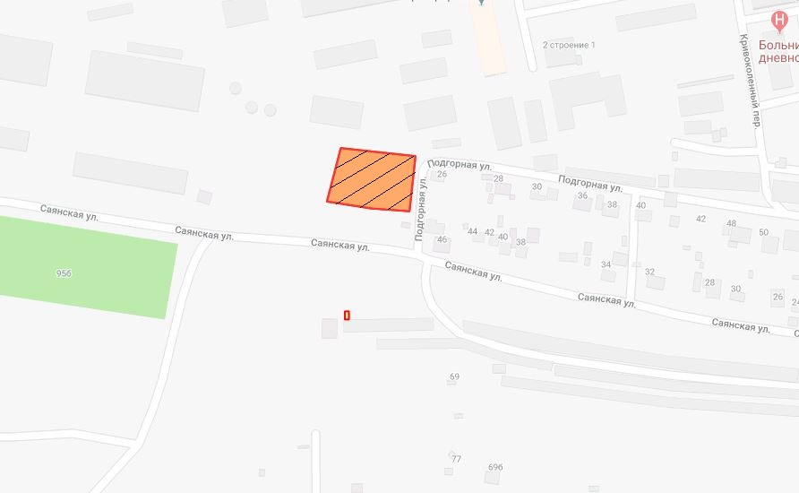

Общая площадь предполагаемого к строительству земельного участка составляет 2 470 кв. м. Площадь застраиваемого участка, площадь участка для обустройства подъезда к территории, внешнего и внутриплощадочного благоустройства определяется градостроительным планом.
Обременения земельного участка: отсутствуют.
Государственная собственность на земельный участок не разграничена.
Права на земельный участок – не зарегистрированы, ограничения прав - отсутствуют.
В соответствии с Правилами землепользования и застройки городского округа город Красноярск, утвержденными Решением Красноярского городского Совета депутатов от 7 июля 2015 № В-122, земельный участок относится к зоне делового, общественного и коммерческого назначения, объектов культуры (О-1).
Список ограничений по использованию и обременений обязательствами: использовать участок согласно градостроительному регламенту в системе зонирования. Без права изменения установленного целевого (разрешенного) использования участка, а так же продажи участка по частям, влекущее изменение целевого (разрешенного) использования. Обеспечить содержание земель общего пользования, прилегающих к территории, в соответствии с экологическими нормами, санитарными правилами, иными действующими нормативными и законодательными актами.
Разрешенное использование: «магазины», согласно утвержденному классификатору видов разрешенного использования земельных участков соответствует: «магазины».
Категория земель: «Земли населенных пунктов».
В зоне делового, общественного и коммерческого назначения, объектов культуры (О-1) установлены следующие предельные параметры разрешенного строительства:
1) предельный размер земельного участка: минимальный – 0,03 га, максимальный – 49 га;
2) максимальный процент застройки в границах земельного участка, определяемый как отношение суммарной площади земельного участка, которая может быть застроена, ко всей площади земельного участка – не более 80%;
3) отступ от красной линии до зданий, строений, сооружений при осуществлении строительства – не менее 6 м.
Градостроительный план земельного участка от 23.11.2017 № RU24308000-17493.
Сведения о технических условиях подключения объекта к сетям инженерно-технического обеспечения и информация о плате за подключение:
Технические условия и информация о плате за подключение, выданные АО «Красноярская теплотранспортная компания» от 28.10.2015 № 211-8-1457.
Теплоснабжение с планируемой нагрузкой 0,2 Гкал/час возможно осуществить в тепловые сети АО «Красноярская теплотранспортная компания», в ТК Р262510. Срок подключения к тепловым сетям – не ранее срока реализации мероприятий инвестиционной программы ОАО «Красноярская теплотранспортная компания» по развитию объектов, используемых в сфере теплоснабжения г. Красноярска на 2013-2016 годы». Срок действия данных технических условий и информации о плате – 3 года с даты их выдачи. Согласно Приказу Региональной энергетической комиссии Красноярского края от 23.10.2012г. № 161-п установленная плата за подключение к системам теплоснабжения ОАО «Красноярская теплотранспортная компания» составляет 7030,225 тыс. рублей без НДС за 1 Гкал/час на 2013-2016 годы.
- Письмо ООО «КрасКом» от 23.09.2016 № КЦО 16/37842 о невозможности подключения к сетям водоснабжения, водоотведения, в связи с отсутствием технической возможности подключения объекта.
Согласно заключению по состоянию земельного участка от 26.01.2018 № 661-ДМИиЗО, участок не огражден, свободен от строений, проезд автономный, состояние удовлетворительное.
4.2. Право на заключение договора аренды земельного участка с кадастровым номером 24:50:0400402:36, расположенного по адресу (местоположения): г. Красноярск, Советский район, ул. Технологическая, район Промбазы, предназначенного для размещения объекта: склады (код - 6.9), в части размещения сооружений, имеющих назначение по временному хранению, распределению и перевалке грузов (за исключением хранения стратегических запасов), не являющихся частями производственных комплексов, на которых был создан груз: промышленные базы, склады, погрузочные терминалы.
Схема расположения земельного участка:

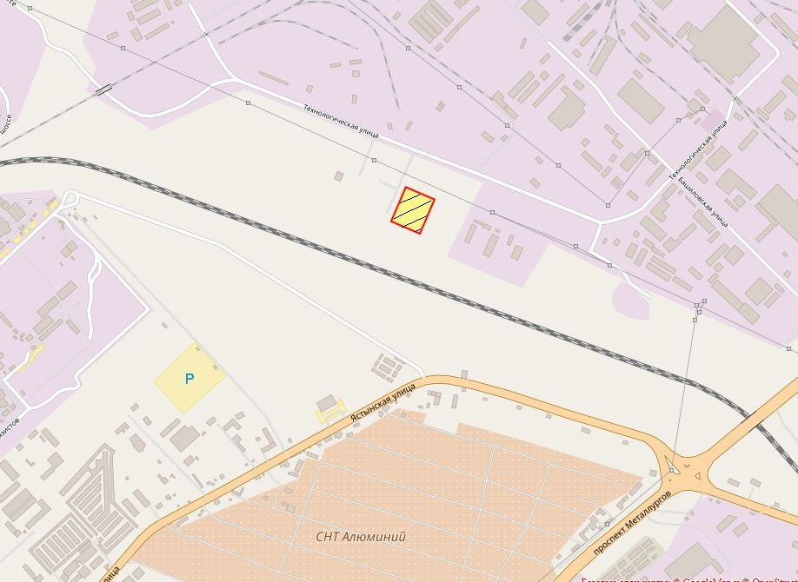

Общая площадь предполагаемого к строительству земельного участка составляет 10 991 кв. м. Площадь застраиваемого участка, площадь участка для обустройства подъезда к территории, внешнего и внутриплощадочного благоустройства определяется градостроительным планом.
Обременения земельного участка: отсутствуют.
Государственная собственность на земельный участок не разграничена.
Права на земельный участок – не зарегистрированы, ограничения прав – отсутствуют.
В соответствии с Правилами землепользования и застройки городского округа город Красноярск, утвержденными Решением Красноярского городского Совета депутатов от 7 июля 2015 № В-122, земельный участок относится к коммунально-складской зоне (П-3), с наложением зон с особыми условиями использования территорий: зона с особыми условиями использования территорий (установленные (окончательные) санитарно-защитные зоны).
Список ограничений по использованию и обременений обязательствами: использовать участок согласно градостроительному регламенту в системе зонирования. Без права изменения установленного целевого (разрешенного) использования участка, а так же продажи участка по частям, влекущее изменение целевого (разрешенного) использования. Обеспечить содержание земель общего пользования, прилегающих к территории, в соответствии с экологическими нормами, санитарными правилами, иными действующими нормативными и законодательными актами.
Разрешенное использование: «склады (код - 6.9), в части размещения сооружений, имеющих назначение по временному хранению, распределению и перевалке грузов (за исключением хранения стратегических запасов), не являющихся частями производственных комплексов, на которых был создан груз: промышленные базы, склады, погрузочные терминалы», согласно утвержденному классификатору видов разрешенного использования земельных участков соответствует «склады».
Категория земель: «Земли населенных пунктов».
В коммунально-складской зоне (П-3) установлены следующие предельные параметры разрешенного строительства:
1) предельный размер земельного участка: минимальный – 0,01 га, максимальный – 55 га;
2) максимальный процент застройки в границах земельного участка, определяемый как отношение суммарной площади земельного участка, которая может быть застроена, ко всей площади земельного участка – не более 60%;
3) отступ от красной линии до зданий, строений, сооружений при осуществлении строительства – не менее 6 м.
Градостроительный план земельного участка от 18.07.2017 № RU24308000-16915.
Сведения о технических условиях подключения объекта к сетям инженерно-технического обеспечения и информация о плате за подключение:
- письмо АО «Красноярская теплотранспортная компания» от 07.06.2017 № 2-5/23-414 об отказе в теплоснабжении и выдачи технических условий для планируемого к строительству объекта на земельном участке по адресу: г. Красноярск, Советский район, ул. Технологическая, район Промбазы, по причине отсутствия теплоисточников и тепловых сетей;
- письмо ООО «КрасКом» от 16.06.2017 № КЦО-17/43302 о невозможности подключения к сетям водоснабжения, водоотведения, в связи с отсутствием технической возможности подключения вследствие отсутствия свободной мощности.
Согласно заключению по состоянию земельного участка от 30.01.2018 № 713-ДМИиЗО, земельный участок не огражден, свободен от застройки, подъезд возможен, состояние удовлетворительное, на участке произрастает древесная растительность.
4.3. Право на заключение договора аренды земельного участка с кадастровым номером 24:50:0000000:195069, расположенного по адресу (местоположения): г. Красноярск, Советский район, 7-й км Енисейского тракта, участок № 1, предназначенного для размещения объекта: обслуживание автотранспорта (код - 4.9); магазины (код - 4.4).
Схема расположения земельного участка:
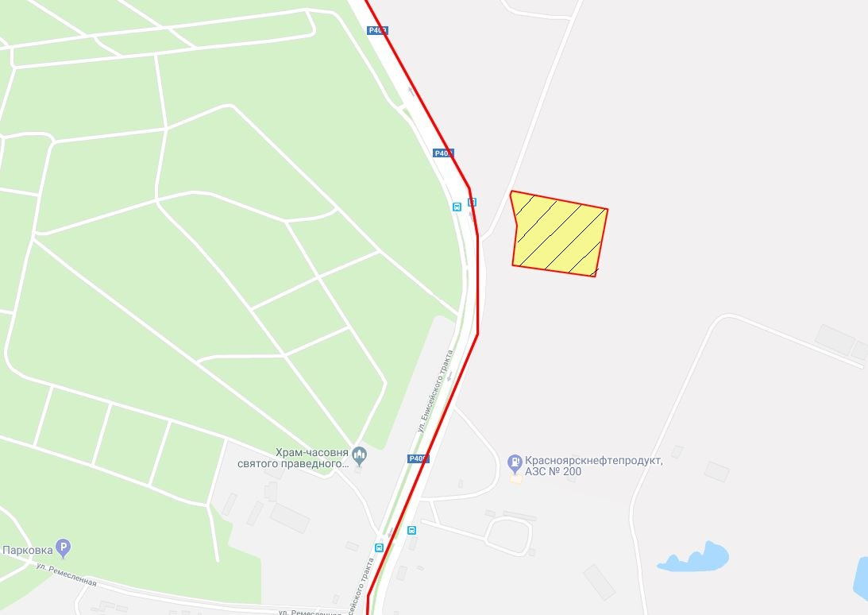

Общая площадь предполагаемого к строительству земельного участка составляет 17 751 кв. м. Площадь застраиваемого участка, площадь участка для обустройства подъезда к территории, внешнего и внутриплощадочного благоустройства определяется градостроительным планом.
Обременения земельного участка: отсутствуют.
Государственная собственность на земельный участок не разграничена.
Права на земельный участок – не зарегистрированы, ограничения прав - отсутствуют.
В соответствии с Правилами землепользования и застройки городского округа город Красноярск, утвержденными Решением Красноярского городского Совета депутатов от 7 июля 2015 № В-122, земельный участок относится к коммунально-складской зоне (П-3), с наложением зон с особыми условиями использования территорий: рекомендуемые зоны с особыми условиями использования территорий (нормативно(ориентировочные) санитарно-защитные зоны кладбищ).
Список ограничений по использованию и обременений обязательствами: использовать участок согласно градостроительному регламенту в системе зонирования. Без права изменения установленного целевого (разрешенного) использования участка, а так же продажи участка по частям, влекущее изменение целевого (разрешенного) использования. Обеспечить содержание земель общего пользования, прилегающих к территории, в соответствии с экологическими нормами, санитарными правилами, иными действующими нормативными и законодательными актами.
Разрешенное использование: «обслуживание автотранспорта (код -4.9); магазины (код – 4.4)», согласно утвержденному классификатору видов разрешенного использования земельных участков соответствует: «обслуживание автотранспорта; магазины».
Категория земель: «Земли населенных пунктов».
В коммунально-складской зоне (П-3) установлены следующие предельные параметры разрешенного строительства:
1) предельный размер земельного участка: минимальный – 0,01 га, максимальный – 55 га;
2) максимальный процент застройки в границах земельного участка, определяемый как отношение суммарной площади земельного участка, которая может быть застроена, ко всей площади земельного участка – не более 60%;
3) отступ от красной линии до зданий, строений, сооружений при осуществлении строительства – не менее 6 м.
Градостроительный план земельного участка от 07.06.2017 № RU24308000-16696.
Сведения о технических условиях подключения объекта к сетям инженерно-технического обеспечения и информация о плате за подключение:
- Письмо ООО «Региональная тепловая компания» от 28.02.2018 № 78 об отказе в выдачи технических условий для планируемого к строительству объекта на земельном участке по адресу: г. Красноярск, Советский район, 7-й км Енисейского тракта, участок № 1, по причине отсутствия тепловых сетей;
- Письмо ООО «КрасКом» от 13.03.2018 № 18/1-21433 о невозможности подключения к сетям водоснабжения, водоотведения, в связи с отсутствием технической возможности подключения объекта.
Согласно заключению по состоянию земельного участка от 24.01.2018 № 520-ДМИиЗО, участок не огражден, свободен от застройки, проезд возможен, состояние удовлетворительное.
4.4. Право на заключение договора аренды земельного участка с кадастровым номером 24:50:0400048:99, расположенного по адресу (местоположения): г. Красноярск, Советский район, 7-й км Енисейского тракта, участок № 2, предназначенного для размещения объекта: склады (код – 6.9), в части размещения сооружений, имеющих назначение по временному хранению, распределению и перевалке грузов (за исключением хранения стратегических запасов), не являющихся частями производственных комплексов, на которых был создан груз: промышленные базы, склады, погрузочные терминалы.
Схема расположения земельного участка:
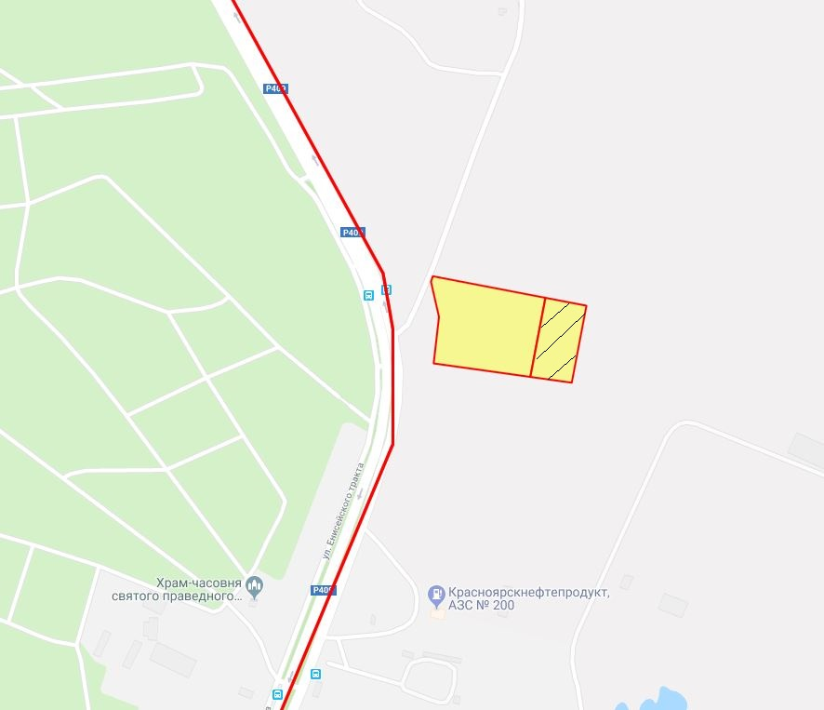

Общая площадь предполагаемого к строительству земельного участка составляет 6 831 кв. м. Площадь застраиваемого участка, площадь участка для обустройства подъезда к территории, внешнего и внутриплощадочного благоустройства определяется градостроительным планом.
Обременения земельного участка: отсутствуют.
Государственная собственность на земельный участок не разграничена.
Права на земельный участок – не зарегистрированы, ограничения прав - отсутствуют.
В соответствии с Правилами землепользования и застройки городского округа город Красноярск, утвержденными Решением Красноярского городского Совета депутатов от 7 июля 2015 № В-122, земельный участок относится к коммунально-складской зоне (П-3), с наложением зон с особыми условиями использования территорий: рекомендуемые зоны с особыми условиями использования территорий (нормативно(ориентировочные) санитарно-защитные зоны кладбищ).
Список ограничений по использованию и обременений обязательствами: использовать участок согласно градостроительному регламенту в системе зонирования. Без права изменения установленного целевого (разрешенного) использования участка, а так же продажи участка по частям, влекущее изменение целевого (разрешенного) использования. Обеспечить содержание земель общего пользования, прилегающих к территории, в соответствии с экологическими нормами, санитарными правилами, иными действующими нормативными и законодательными актами.
Разрешенное использование: «склады (код – 6.9)», согласно утвержденному классификатору видов разрешенного использования земельных участков соответствует: «склады».
Категория земель: «Земли населенных пунктов».
В коммунально-складской зоне (П-3) установлены следующие предельные параметры разрешенного строительства:
1) предельный размер земельного участка: минимальный – 0,01 га, максимальный – 55 га;
2) максимальный процент застройки в границах земельного участка, определяемый как отношение суммарной площади земельного участка, которая может быть застроена, ко всей площади земельного участка – не более 60%;
3) отступ от красной линии до зданий, строений, сооружений при осуществлении строительства – не менее 6 м.
Градостроительный план земельного участка от 07.06.2017 № RU24308000-16695.
Сведения о технических условиях подключения объекта к сетям инженерно-технического обеспечения и информация о плате за подключение:
- Письмо ООО «Региональная тепловая компания» от 28.02.2018 № 79 об отказе в выдачи технических условий для планируемого к строительству объекта на земельном участке по адресу: г. Красноярск, Советский район, 7-й км Енисейского тракта, участок № 2, по причине отсутствия тепловых сетей;
- Письмо ООО «КрасКом» от 13.03.2018 № 18/1-21431 о невозможности подключения к сетям водоснабжения, водоотведения, в связи с отсутствием технической возможности подключения объекта.
Согласно заключению по состоянию земельного участка от 24.01.2018 № 521-ДМИиЗО, участок не огражден, свободен от застройки, подъезд отсутствует, состояние удовлетворительное.
4.5. Право на заключение договора аренды земельного участка с кадастровым номером 24:50:0100018:2240, расположенного по адресу (местоположения): г. Красноярск, Октябрьский район, жилой район «Ул. Цимлянская - ул. Пригорная», юго-восточнее земельного участка с кадастровым номером 24:50:0100018:222 (участок № 2), предназначенного для размещения объекта: для индивидуального жилищного строительства (код – 2.1).
Схема расположения земельного участка:
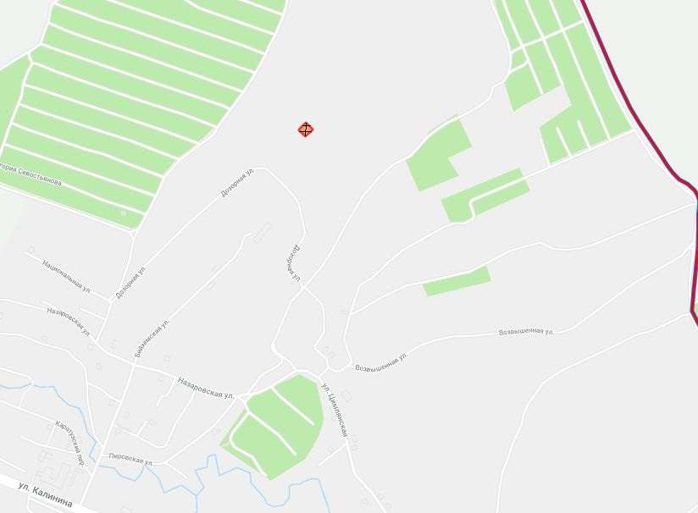
Общая площадь предполагаемого к строительству земельного участка составляет 1 000 кв. м. Площадь застраиваемого участка, площадь участка для обустройства подъезда к территории, внешнего и внутриплощадочного благоустройства определяется градостроительным планом.
Обременения земельного участка: отсутствуют.
Государственная собственность на земельный участок не разграничена.
Права на земельный участок – не зарегистрированы, ограничения прав – отсутствуют.
В соответствии с Правилами землепользования и застройки городского округа город Красноярск, утвержденными Решением Красноярского городского Совета депутатов от 7 июля 2015 № В-122, земельный участок относится к зоне застройки индивидуальными жилыми домами (Ж-1).
Список ограничений по использованию и обременений обязательствами: использовать участок согласно градостроительному регламенту в системе зонирования. Без права изменения установленного целевого (разрешенного) использования участка, а так же продажи участка по частям, влекущее изменение целевого (разрешенного) использования. Обеспечить содержание земель общего пользования, прилегающих к территории, в соответствии с экологическими нормами, санитарными правилами, иными действующими нормативными и законодательными актами.
Разрешенное использование: «для индивидуального жилищного строительства (код – 2.1)», согласно утвержденному классификатору видов разрешенного использования земельных участков соответствует – «для индивидуального жилищного строительства».
Категория земель: «Земли населенных пунктов».
В зоне застройки индивидуальными жилыми домами (Ж-1) установлены следующие предельные параметры разрешенного строительства:
1) предельный размер земельного участка: минимальный – 0,06 га, максимальный – 0,20 га;
2) минимальное расстояние от границ смежного земельного участка до основного строения не менее 3 м, до построек для содержания скота и птицы – не менее 4 м, до прочих хозяйственных построек, строений, сооружений вспомогательного использования, стоянок - не менее 1 м;
3) предельное количество надземных этажей зданий, строений, сооружений – 3 этажа;
4) максимальный процент застройки в границах земельного участка, определяемый как отношение суммарной площади земельного участка, которая может быть застроена, ко всей площади земельного участка, – не более 40%.
5) отступ от красной линии до зданий, строений, сооружений при осуществлении строительства – не менее 3 м;
6) высота ограждения между смежными земельными участками не более 2 м; между земельным участком и проездом – не более 3 м;
7) ширина земельного участка не менее 22 м.
Градостроительный план земельного участка от 23.11.2017 № RU24308000-17488.
Сведения о технических условиях подключения объекта к сетям инженерно-технического обеспечения и информация о плате за подключение:
- письмо АО «Красноярская теплотранспортная компания» от 21.07.2017 № 2-5/23-511 об отказе в теплоснабжении и выдачи технических условий для планируемого к строительству объекта на земельном участке по адресу: г. Красноярск, Октябрьский район, жилой район «Ул. Цимлянская - ул. Пригорная», юго-восточнее земельного участка с кадастровым номером 24:50:0100018:222 (участок № 2) по причине отсутствия тепловых источников и тепловых сетей;
- письмо ООО «КрасКом» от 18.07.2017 № КЦО-17/43737 о невозможности подключения к сетям водоснабжения, водоотведения, в связи с отсутствием технической возможности подключения вследствие отсутствия свободной мощности.
Согласно заключению по состоянию земельного участка от 01.02.2018 № 790-ДМИиЗО, участок свободен от строений.
5. Начальная цена, шаг аукциона, размер задатка, срок аренды
№ | Адрес земельного участка, кадастровый номер | Начальный размер арендной платы, руб. в год | Шаг аукциона, руб. | Размер задатка, руб. | Срок аренды
1 | г. Красноярск, Свердловский район, ул. Саянская, в районе здания № 46, 24:50:0700228:128 | 1 176 000,00 | 35 280,00 | 352 800,00 | 4 года и 6 месяцев
2 | г. Красноярск, Советский район, ул. Технологическая, район Промбазы, 24:50:0400402:36 | 1 517 000,00 | 45 510,00 | 455 100,00 | 7 лет
3 | г. Красноярск, Советский район, 7-й км Енисейского тракта, участок № 1, 24:50:0000000:195069 | 2 876 000,00 | 86 280,00 | 862 800,00 | 7 лет
4 | г. Красноярск, Советский район, 7-й км Енисейского тракта, участок № 2, 24:50:0400048:99 | 1 189 000,00 | 35 670,00 | 356 700,00 | 7 лет
5 | г. Красноярск, Октябрьский район, жилой район «Ул. Цимлянская - ул. Пригорная», юго-восточнее земельного участка с кадастровым номером 24:50:0100018:222 (участок № 2), 24:50:0100018:2240 | 174 300,00 | 5 229,00 | 52 290,00 | 20 лет

6. Форма заявки об участии в аукционе, порядок приема, адрес места приема, даты и время начала и окончания приема заявок на участие в аукционе
Заявка на участие в аукционе предоставляется организатору аукциона (департамент муниципального заказа) согласно Приложению № 1.
Прием заявок на участие в аукционе осуществляется по адресу: г. Красноярск, ул. Карла Маркса, 95, каб. 613а, в рабочие дни с 9:00 до 18:00 часов (перерыв на обед с 13:00 до 14:00 часов).
Начало приема заявок: с 21 марта 2018 года.
Окончание приема заявок: до 10:00 часов 18 апреля 2018 года.
Для участия в аукционе заявители представляют в установленный в извещении о проведении аукциона срок следующие документы:
1) заявка на участие в аукционе по установленной в извещении о проведении аукциона форме с указанием банковских реквизитов счета для возврата задатка;
2) копии документов, удостоверяющих личность заявителя (для граждан);
3) надлежащим образом заверенный перевод на русский язык документов о государственной регистрации юридического лица в соответствии с законодательством иностранного государства в случае, если заявителем является иностранное юридическое лицо;
4) документы, подтверждающие внесение задатка.
Представление документов, подтверждающих внесение задатка, признается заключением соглашения о задатке.
Участниками аукциона, проводимого в случае, предусмотренном пунктом 7 статьи 39.18 Земельного Кодекса Российской Федерации (для индивидуального жилищного строительства), могут являться только граждане.
7. Порядок внесения участниками аукциона и возврата им задатка, банковские реквизиты счета для перечисления задатка
Задаток вносится до подачи заявки путем перечисления на расчетный счет организатора аукциона (департамент муниципального заказа).
Реквизиты для перечисления задатка:
ИНН 2466203803 КПП 246601001
Получатель: УФК по Красноярскому краю (МР 190100062 Департамент муниципального заказа администрации города л/с 05193005770)
Банк получателя: Отделение Красноярск г. Красноярск
Р/С 40302810400003000062 БИК 040407001 ОГРН 1072468020503
Назначение платежа: «Задаток для участия в торгах по продаже права на заключение договора аренды земельного участка по адресу: _____________________________________________________».
В случае если задаток вносится третьим лицом, в назначении платежа указываются наименование заявителя, номер и дата договора, заключенного между заявителем и третьим лицом, на основании которого осуществляется платеж.
Организатор аукциона (департамент муниципального заказа) обязан вернуть заявителю, не допущенному к участию в аукционе, внесенный им задаток в течение трех рабочих дней со дня оформления протокола приема заявок на участие в аукционе.
В течение трех рабочих дней со дня подписания протокола о результатах аукциона организатор аукциона обязан возвратить задатки лицам, участвовавшим в аукционе, но не победившим в нем.
Задаток, внесенный лицом, признанным победителем аукциона, задаток, внесенный иным лицом, с которым заключается договор аренды земельного участка, засчитываются в счет арендной платы за него. Задатки, внесенные этими лицами, не заключившими в установленном порядке договора аренды земельного участка вследствие уклонения от заключения указанного договора, не возвращаются.
Денежные средства возвращаются организатором аукциона (департамент муниципального заказа) на счет, с которого они поступили.

Заместитель Главы города-
руководитель департамента
муниципального заказа В.Ф. Щербенин

Приложение 1
Форма заявки:
Организатору аукциона
Департамент муниципального
заказа администрации г. Красноярска
ЗАЯВКА
на участие в аукционе
________________________________________________________________________________
(Наименование юридического лица или ФИО физического лица)
________________________________________________________________________________
(ИНН)
________________________________________________________________________________
(Адрес местонахождения и почтовый адрес)
Прошу принять заявку и прилагаемые документы для участия в открытом аукционе по продаже:
________________________________________________________________________________
________________________________________________________________________________________________________________________________________________________________________________________________________________________________________________
(Предмет аукциона, кадастровый номер, местоположение, назначение, площадь)
В качестве обеспечения исполнения обязательств по подписанию протокола по результатам аукциона на ваш расчетный счет перечислена сумма задатка в размере:
________________________________________________________________________________
(Перечисленная сумма задатка/ реквизиты платежного документа)

________________________________________________________________________________
(банковские реквизиты счета для возврата задатка)

К заявке прилагаются документы на ____ листах.

1) копии документов, удостоверяющих личность заявителя (для граждан);
2) надлежащим образом заверенный перевод на русский язык документов о государственной регистрации юридического лица в соответствии с законодательством иностранного государства в случае, если заявителем является иностранное юридическое лицо;
3) документы, подтверждающие внесение задатка.

_______________________________
(Дата)
_______________________________
(Контактный телефон)

____________________________________________________________________/____________
(ФИО прописью / Подпись – для физ. лица, ФИО прописью, должность / Подпись – для юр. лица)

МП

